Pawnshop Management System

**Software Requirements Specification**

Version 3.0

Danang, Oct 2016

**TABLE OF CONTENTS**

[1. DOCUMENT HISTORY 1](#_Toc465693178)

[2. REFERENCE DOCUMENTS 1](#_Toc465693179)

[3. DISTRIBUTION LIST AND APPROVALS 1](#_Toc465693180)

[4. INTRODUCTION 2](#_Toc465693181)

[4.1 Purpose 2](#_Toc465693182)

[4.2 In Scope 2](#_Toc465693183)

[5. OVERVIEW 3](#_Toc465693184)

[5.1 Actors 3](#_Toc465693185)

[5.2 System Use Case Diagram 3](#_Toc465693186)

[5.3 System Pages Flow 7](#_Toc465693187)

[6. Functional Description 8](#_Toc465693188)

[6.1 Đăng nhập: 8](#_Toc465693189)

[6.2 Quản lý danh sách khách hàng 8](#_Toc465693190)

[6.3 Quản lý tài sản khách hàng cầm cố 12](#_Toc465693191)

[6.4 Quản lý loại tài sản khách hàng cầm cố 16](#_Toc465693192)

[6.5 Quản lý hợp đồng cầm đồ 19](#_Toc465693193)

[6.6 Quản lý lãi suất 22](#_Toc465693194)

[6.7 Báo cáo 25](#_Toc465693195)

[6.8 Help/About 28](#_Toc465693196)

[7. NON-FUNCTIONAL REQUIREMENTS AND OTHERS 30](#_Toc465693197)

[Performance 30](#_Toc465693198)

[Scalability 30](#_Toc465693199)

[Security 30](#_Toc465693200)

[Infrastructure 30](#_Toc465693201)

[Browser 30](#_Toc465693202)

[Reliability 30](#_Toc465693203)

[Purchased Components 30](#_Toc465693204)

[Interfaces 30](#_Toc465693205)

[Extensibility 31](#_Toc465693206)

[Assumptions 31](#_Toc465693207)

[8. APPENDIX 31](#_Toc465693208)

# DOCUMENT HISTORY

|  |  |  |
| --- | --- | --- |
| **Date** | **Summary of Changes** | **Version** |
| 27/09/2016 | Các thông tin ban đầu về dự án | 1.0 |
| 8/10/2016 | Chinh sửa các use case diagram, bổ sung phần 4. Introdution, hoàn thiện phần 6. Functional Description | 2.0 |
| 30/10/2016 | Chỉnh sửa các message thông báo lỗi, chỉnh sửa đánh số trang, thêm mục Help/About | 3.0 |

# REFERENCE DOCUMENTS

|  |  |
| --- | --- |
| **Document Name** | **Description** |
| Requirement Outline template |  |
| SRS template |  |
|  |  |
|  |  |
|  |  |
|  |  |
|  |  |

# DISTRIBUTION LIST AND APPROVALS

This document is distributed to the following stakeholders to get their valuable comments and corrections.

|  |  |
| --- | --- |
| **Name** | **Title** |
| SE01\_RequirementOutline\_Reviewed |  |
| SRS\_Review\_CheckList\_GST\_SPDN\_SE01\_v1.0 |  |
| SRS\_Review\_CheckList\_GST\_SPDN\_SE01\_v2 0 |  |
|  |  |
|  |  |
|  |  |
|  |  |
|  |  |
|  |  |

# INTRODUCTION

## Purpose

Đa phần hiện nay những tiệm cầm đồ chỉ quản lý mọi hoạt động của tiệm bằng việc sử dụng những hóa đơn giấy viết tay hoặc in sẵn. Trên thị trường phần mềm, những phần mềm quản lý như vậy số lượng còn ít, chưa đáp ứng được nhu cầu hiện tại.Vì thế, việc tạo ra một phần mềm “Quản lý tiệm cầm đồ” đáp ứng được những nhu cầu quản lý là một việc làm khả thi, có thể phát triển trong tương lai.Phần mềm quản lý mọi hoạt động của tiệm cầm đồ :

* Quản lý danh sách khách hàng
* Quản lý tài sản khách hàng cầm cố
* Quản lý hợp đồng cầm cố
* Quản lý loại tài sản khách hàng cầm cố
* Quản lý loại lãi suất cho cầm cố
* Quản lý hóa đơn và báo cáo.

## In Scope

Đối tượng hướng đến là các đối tượng có kinh doanh dịch vụ cầm đồ và các hình thức tương tự, cụ thể là các chủ doanh nghiệp cầm đồ, những hình thức liên quan đến vay vốn có cầm cố tương tự,giúp cho việc quản lý chặt chẽ và thống nhất trong mọi hoạt động.

Qúa trình xây dựng dự án được tiến hành qua các giai đoạn cụ thể:

-Chuẩn bị các tài liệu liên quan: Requirement Outline, tài liệu SRS.

-Quá trình thực hiện dự án:

Thông qua các chức năng của phần mềm để thiết kế từng giao diện phù hợp cho các màn hình, xây dựng Cơ sở dữ liệu thích hợp. Tiếp đó, thực hiện coding cho các chức năng của phần mềm.

-Hoàn thành dự án thông qua việc kiểm thử phần mềm.

# OVERVIEW

## Actors

Diagram bên dưới mô tả tất cả các actors của “Hệ thống quản lý tiệm cầm đồ”.Một actor đại diện cho 1 User Role, hiện tại chúng ta có tài khoản “Chủ tiệm cầm đồ”.Tài khoản này có sở hữu những actions trong khi truy cập vào hệ thống,dựa trên quyền của nó.”Chủ tiệm cầm đồ” có các quyền để them mới, cập nhật và xóa các bản ghi trong các tính năng, chỉ có “Chủ tiệm cầm đồ” có thể truy cập hệ thống.

.

|  |  |
| --- | --- |
| **Actor** | **Description** |
| Chủ tiệm cầm đồ | Có quyền xem, thêm mới, cập nhật và xóa dữ liệu trong tất cả các modules . |
|  |  |

## System Use Case Diagram

Sơ đồ dưới đây cung cấp một bức trang tổng thể về các nhóm chức năng, Actors của dự án. Những chức năng của dự án sẽ được chia dựa vào sơ đồ “Use case” bên dưới:

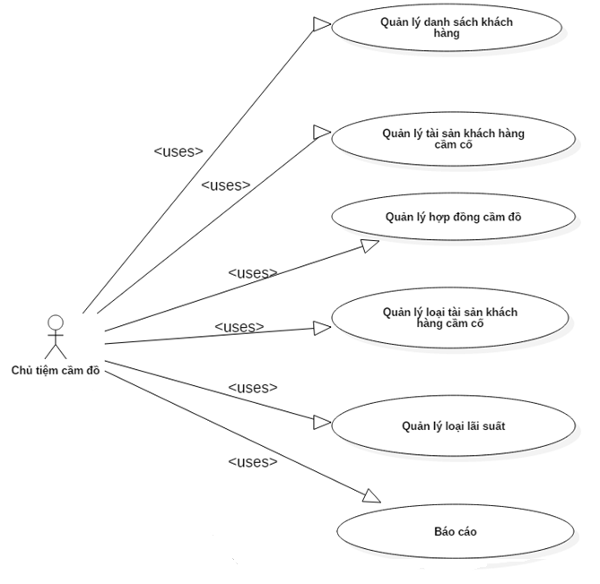Hình 1: Sơ đồ usecase tổng quát

### Quản lý danh sách khách hàng

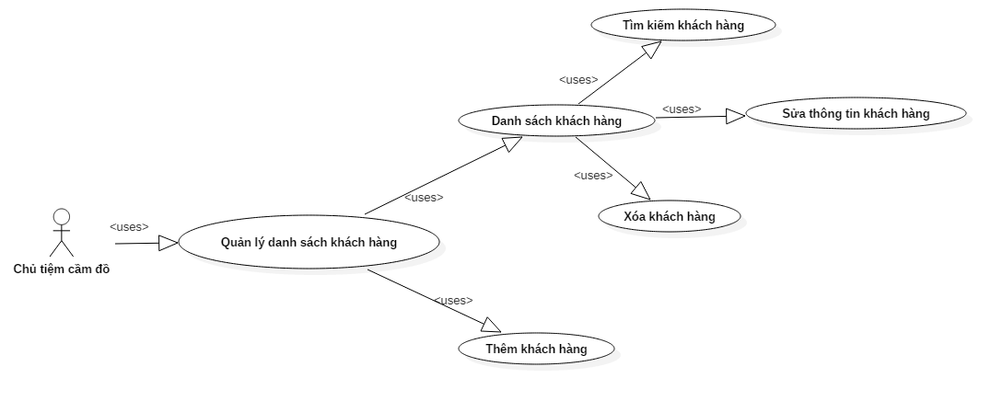

Hình 2: Sơ đồ usecase cho chức năng Quản lý danh sách khách hàng

### Quản lý tài sản khách hàng cầm cố

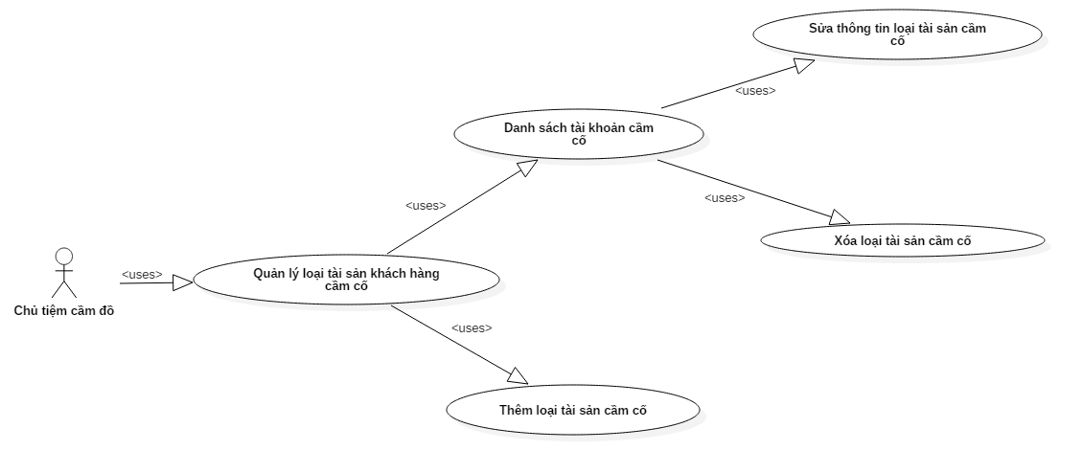

Hình 3: Sơ đồ usecase cho chức năng Quản lý tài sản khách hàng cầm cố

### Quản lý hợp đồng cầm đồ

### Model__quanlyhopdongcamdo_3

Hình 4: Sơ đồ usecase cho chức năng Quản lý hợp đồng cầm đồ

### Quản lý loại tài sản khách hàng cầm cố

### Model__quanlyloaitaisankhachhangcamco_5

Hình 5: Sơ đồ usecase cho chức năng Quản lý tài sản khách hàng cầm cố

### Quản lý loại lãi suất

### Model__quanlyloailaisuat_6

Hình 6: Sơ đồ usecase cho chức năng Quản lý loại lãi suất

### Báo cáo

### 

Hình 8: Sơ đồ usecase cho chức năng Báo cáo

## System Pages Flow

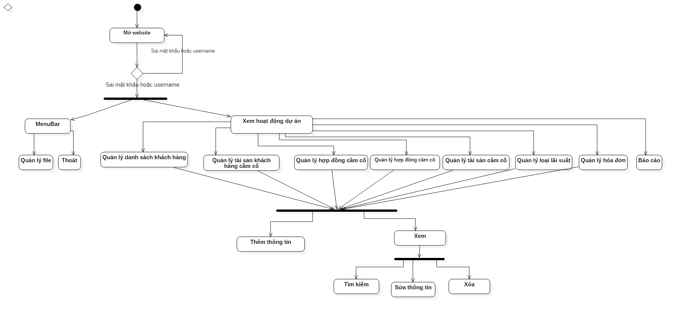

Hình 9: Phân luồng hệ thống

# Functional Description

## Đăng nhập:

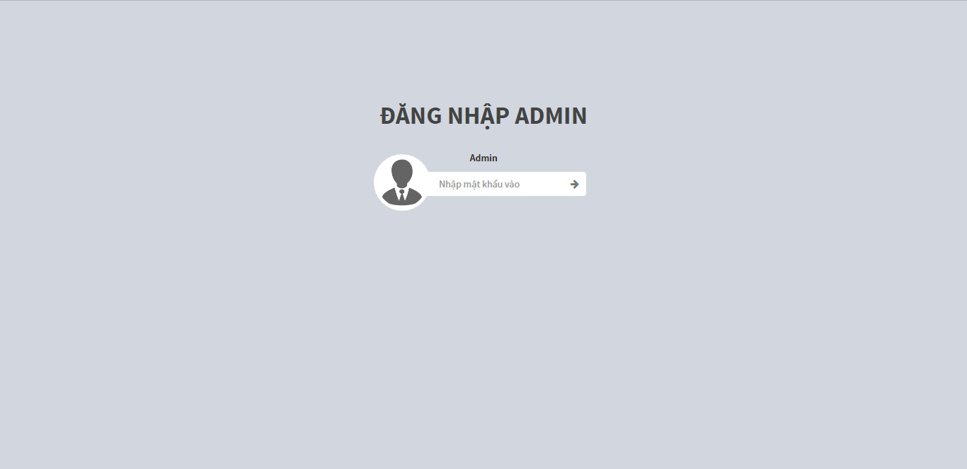

Hệ thống sẽ cung cấp một trang đăng nhập cho người dùng điền tên đăng nhập và mật khẩu. Hệ thống sẽ xác minh id người dùng và mật khẩu có đúng hay không trên máy chủ. Nếu tài khoản không được tìm thấy hoặc sai mật khẩu thì hệ thống sẽ thông báo lỗi: “Vui lòng nhập đúng tên đăng nhập và password”.

Sau khi người dùng nhập lại và hệ thống xác nhận đúng thì ứng dụng sẽ dẫn người dùng tới màn hình của hệ thống quản lý thuốc tây mặc định : Trang chủ hệ thống quản lý tiệm cầm đồ

## Quản lý danh sách khách hàng

|  |  |
| --- | --- |
| Use Case Name | Quản lý danh sách khách hàng |
| Use Case ID | PS01 |
| High Level Requirement Ref | Toàn bộ thông tin về khách hàng sẽ được hiển thi trên màn hình. Chủ tiệm cầm đồ có thể xem danh sách khách hàng của mình, thêm sửa cũng như xóa các khách hàng. |
| Actor | Chủ tiệm cầm đồ |
| Description | Cho phép chủ tiệm xem, thêm, sửa và xóa khách hàng của tiệm |
| Trigger | NA |
| Pre-condition | Đăng nhập thành công vào hệ thống |
| Post-processing |  |

### Screen Design

#### Danh sách và thêm mới khách hàng

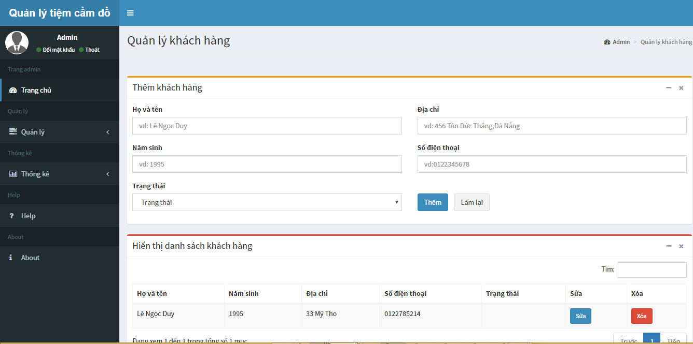

|  |  |  |  |  |  |
| --- | --- | --- | --- | --- | --- |
| **Screen** | Danh sách và thêm mới khách hàng | | | | |
| **Description** | | Hiển thị toàn bộ danh sách khách hàng, có thêm các nút chức năng là sửa và xóa bên cạnh để người dùng chỉnh sửa. Ngoài ra còn có form thêm danh sách khách hàng, giúp chủ tiệm có thể thêm mới khách hàng cùng thông tin kèm theo được nhanh chóng, tiện lợi. | | | |
| **Screen Access** | | Click vào menu bên trái **Quản lý -> Quản lý khách hàng** | | | |
| **Screen Content** | | | | | |
| **Item** | | **Type** | **Data** | **Description** | |
| Họ và tên | | Text field |  | Thêm họ và tên của khách hàng | |
| Năm sinh | | Text field |  | Thêm năm sinh của khách hàng | |
| Trạng thái | | Dropdown list |  | Thêm trạng thái của khách hàng | |
| Địa chỉ | | Text field |  | Thêm địa chỉ của khách hàng | |
| Số điện thoại | | Text field |  | Thêm số điện thoại của khách hàng | |
| Thêm | | Button |  | Thêm mới thông tin khách hàng | |
| Làm lại | | Button |  | Xóa toàn bộ dữ liệu đã điền trong input. | |
| **Screen Actions** | | | | | |
| **Action Name** | | **Description** | | **Success** | **Failure** |
| Thêm | | Cho phép nhập thông tin khách hàng, sau đó click button Thêm thì dữ liệu được cập nhật vào kho dữ liệu. | | - Khi click button Thêm thì dữ liệu được cập nhật vào database.  - Một item mới được thêm vào bảng Hiển thị danh sách khách hàng bên dưới. | - Hiển thị message “Vui lòng nhập tên khách hàng”  - Hiển thị message “Vui lòng nhập địa chỉ”  - Hiển thị message “Vui lòng nhập năm sinh”  - Hiển thị message: “Dữ liệu nhập chưa đúng, mời bạn nhập lại”.  - Hiển thị message: ”Vui lòng nhập số điện thoại ”  - Hiển thị message: ”Vui lòng điền trạng thái ”  - Hiển thị message: ”Năm sinh chưa đúng định dạng ”  - Hiển thị message: ”Số điện thoại chưa đúng đinh dạng ”  -Hiển thị message: “Item đã tồn tại” |
| Làm lại | | -Cho phép nhập lại thông tin thêm mới.  -Click button “làm lại” | | Reset lại trang, cho phép nhập lại thông tin |  |
| Sửa | | Khi click button “Sửa” của một item khách hàng, form sửa thông tin khách hàng xuất hiện cho phép admin sửa thông tin. | | - Form sửa thông tin khách hàng xuất hiện |  |
| Xóa | | Khi click vào button xóa của một item khách hàng, hộp thông báo hiện lên để admin xác nhận xóa item đó. | | - Form Xác nhận xóa khách hàng xuất hiện. |  |

#### Sửa thông tin khách hàng

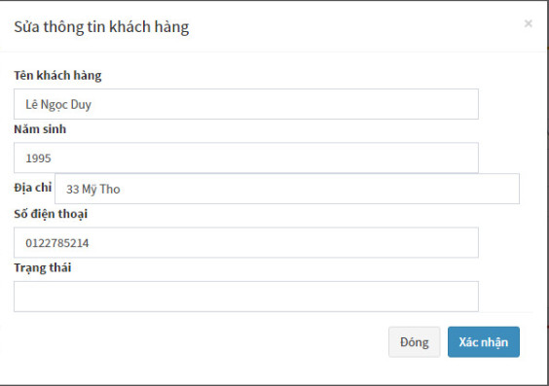

|  |  |  |  |  |  |
| --- | --- | --- | --- | --- | --- |
| **Screen** | Sửa thông tin khách hàng | | | | |
| **Description** | | Hiển thị form sửa thông tin khách hàng để chủ tiệm chỉnh sửa thông tin | | | |
| **Screen Access** | | Mỗi khách hàng đều có nút chức năng Sửa phía ngoài cùng bên phải | | | |
| **Screen Content** | | | | | |
| **Item** | | **Type** | **Data** | **Description** | |
| Tên khách hàng | | Text field |  | Sửa họ và tên của khách hàng | |
| Năm sinh | | Text field |  | Sửa năm sinh của khách hàng | |
| Trạng thái | | Text field |  | Sửa trạng thái của khách hàng | |
| Địa chỉ | | Text field |  | Sửa địa chỉ của khách hàng | |
| Số điện thoại | | Text field |  | Sửa số điện thoại của khách hàng | |
| Đóng | | Button |  | Đóng cửa sổ sửa thông tin và quay trở lại trang quản lý khách hàng. | |
| Xác nhận | | Button |  | Cập nhật toàn bộ dữ liệu đã điền trong input vào cơ sở dữ liệu. | |
| **Screen Actions** | | | | | |
| **Action Name** | | **Description** | | **Success** | **Failure** |
| Đóng | | -Click button “Đóng” trên form Sửa thông tin khách hàng. | | -Form Sửa thông tin khách hàng được đóng. |  |
| Xác nhận | | Click button “Xác nhận” , thông tin được thay đổi sẽ cập nhật vào kho dữ liệu | | - Thông tin thay đổi được cập nhật vào database sau khi click button Xác nhận.  - Hiện thông báo sửa thành công. | Nếu thông tin nhập lại không hợp lệ xuất để trống thì:  - Hiển thị message “Vui lòng nhập tên khách hàng”  - Hiển thị message “Vui lòng nhập địa chỉ”  - Hiển thị message “Vui lòng nhập năm sinh”  - Hiển thị message: “Dữ liệu nhập chưa đúng, mời bạn nhập lại”.  - Hiển thị message: ”Vui lòng nhập số điện thoại ”  - Hiển thị message: ”Vui lòng điền trạng thái ”  - Hiển thị message: ”Năm sinh chưa đúng định dạng ”  - Hiển thị message: ”Số điện thoại chưa đúng đinh dạng ”  -Hiển thị message: “Item đã tồn tại” |

#### Xóa khách hàng

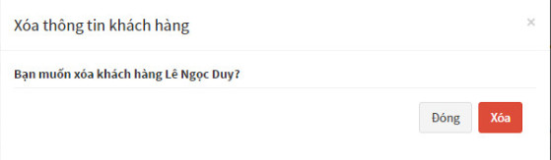

|  |  |  |  |  |  |
| --- | --- | --- | --- | --- | --- |
| **Screen** | Xóa khách hàng | | | | |
| **Description** | | Xóa những khách hàng không cần thiết | | | |
| **Screen Access** | | Mỗi khách hàng đều có nút chức năng Xóa phía ngoài cùng bên phải | | | |
| **Screen Content** | | | | | |
| **Item** | | **Type** | **Data** | **Description** | |
| “Bạn có muốn xóa khách hàng Lê Ngọc Duy?“ | | Label |  | Hiển thị thông báo xác nhận việc xóa một khách hàng cụ thể nào đó ra khỏi cơ sở dữ liệu. | |
| Đóng | | Button |  | Đóng cửa sổ xóa thông tin và quay trở lại trang quản lý khách hàng. | |
| Xóa | | Button |  | Xóa thông tin của khách hàng được chọn ra khỏi cơ sở dữ liệu. | |
| **Screen Actions** | | | | | |
| **Action Name** | | **Description** | | **Success** | **Failure** |
| Đóng | | -Click button “Đóng” trên form Xóa thông tin khách hàng. | | -Form Xóa thông tin khách hàng được đóng. |  |
| Xóa | | - Click button “Xóa” | | Một item được xóa và trở về trang Hiển thị danh dách khách hàng cầm cố. |  |

## Quản lý tài sản khách hàng cầm cố

|  |  |
| --- | --- |
| Use Case Name | Quản lý tài sản khách hàng cầm cố |
| Use Case ID | PS02 |
| High Level Requirement Ref | Hiển thị thông tin về tài sản của khách hàng đang được cầm cố, được sắp xếp theo từng loại tài sản và ngày cầm cố |
| Actor | Chủ tiệm cầm đồ |
| Description | Cho phép chủ tiệm xem, thêm, sửa, xóa danh sách tài sản đang được cầm ở tiệm |
| Trigger | NA |
| Pre-condition | Đăng nhập thành công vào hệ thống |
| Post-processing |  |

### Screen Design

#### Danh sách và thêm mới tài sản khách hàng cầm cố

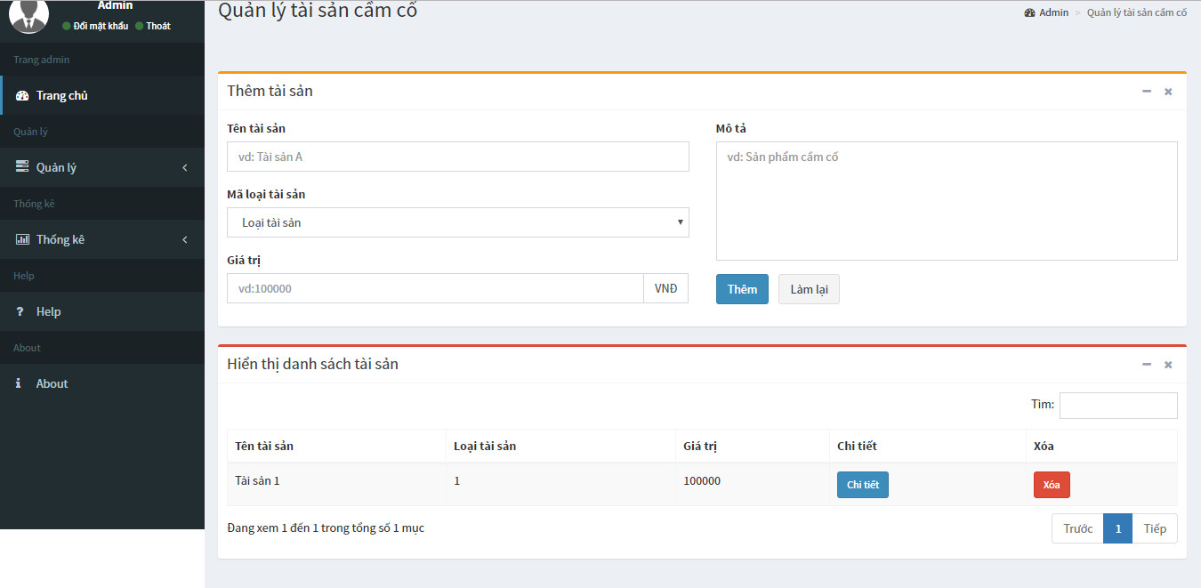

|  |  |  |  |  |  |
| --- | --- | --- | --- | --- | --- |
| **Screen** | Danh sách và thêm mới tài sản khách hàng cầm cố | | | | |
| **Description** | Hiển thị toàn bộ danh sách khách hàng, có thêm các nút chức năng là sửa và xóa bên cạnh để người dùng chỉnh sửa. Ngoài ra còn có form thêm danh sách khách hàng, giúp chủ tiệm có thể thêm mới khách hàng cùng thông tin kèm theo được nhanh chóng, tiện lợi. | | | | |
| **Screen Access** | | Click vào menu bên trái **Quản lý -> Quản lý tài sản cầm cố** | | | |
| **Screen Content** | | | | | |
| **Item** | | **Type** | **Data** | **Description** | |
| Tên tài sản | | Text field |  | Thêm tên tài sản. | |
| Mã loại tài sản | | Dropdown list |  | Thêm mã loại tài sản. | |
| Giá trị | | Text field |  | Thêm giá trị của tài sản. | |
| Mô tả | | Text area |  | Mô tả tài sản cầm cố. | |
| Thêm | | Button |  | Hiển thị form thêm tài sản. | |
| Làm lại | | Button |  | Xóa toàn bộ dữ liệu đã điền trong input. | |
| **Screen Actions** | | | | | |
| **Action Name** | | **Description** | | **Success** | **Failure** |
| Thêm | | Cho phép nhập thông tin tài sản khách hàng cầm cố, sau đó click button **Thêm** thì dữ liệu được cập nhật vào kho dữ liệu. | | - Khi click button **Thêm** thì dữ liệu được cập nhật vào database.  - - Một item mới được thêm vào bảng Hiển thị danh sách khách hàng bên dưới. | - Hiển thị message “Vui lòng nhập tên tài sản”  - Hiển thị message “Vui lòng chọn loại tài sản”  - Hiển thị message: “Vui lòng nhập giá trị tài sản”.  - Hiển thị message: ”Nhập giá trị tài sản sai định dạng ” |
| Làm lại | | -Cho phép nhập lại thông tin thêm mới.  -Click button “làm lại” | | Reset lại trang, cho phép nhập lại thông tin |  |
| Sửa | | Khi click button “Chi tiết” của một item tài sản khách hàng cầm cố, form sửa thông tin tài sản khách hàng cầm cố xuất hiện cho phép admin sửa thông tin | | - Form sửa thông tin  Tài sản khách hàng cầm cố xuất hiện. |  |
| Xóa | | Khi admin click vào button “Xóa” của một item tài sản khách hàng cầm cố, một thông báo hiện lên để admin xác nhận xóa item đó. | | - Form Xác nhận xóa loại tài sản xuất hiện. |  |

#### Sửa tài sản khách hàng cầm cố

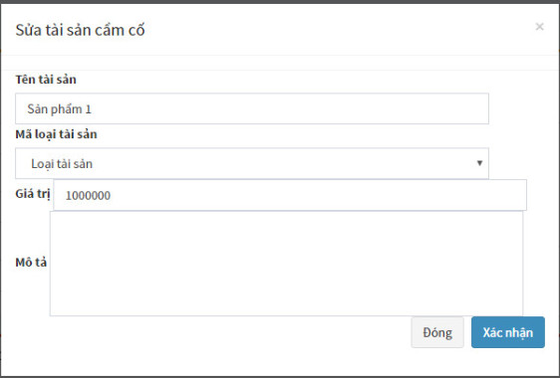

|  |  |  |  |  |  |
| --- | --- | --- | --- | --- | --- |
| **Screen** | Sửa tài sản khách hàng cầm cố | | | | |
| **Description** | | Sửa thông tin về tài sản của khách hàng đang cầm cố ở tiệm như giá trị tài sản cũng như cập nhật mô tả tài sản đó. | | | |
| **Screen Access** | | Mỗi khách hàng đều có nút chức năng Sửa phía ngoài cùng bên phải | | | |
| **Screen Content** | | | | | |
| **Item** | | **Type** | **Data** | **Description** | |
| Tên tài sản | | Text field |  | Sửa tên tài sản. | |
| Mã loại tài sản | | Dropdown list |  | Sửa mã loại tài sản. | |
| Giá trị | | Text field |  | Sửa giá trị của tài sản cầm cố. | |
| Mô tả | | Text area |  | Sửa mô tả tài sản cầm cố. | |
| Đóng | | Button |  | Đóng cửa sổ sửa thông tin tài sản cầm cố và quay trở lại trang quản lý tài sản. | |
| Xác nhận | | Button |  | Cập nhật toàn bộ dữ liệu đã điền trong input vào cơ sở dữ liệu. | |
| **Screen Actions** | | | | | |
| **Action Name** | | **Description** | | **Success** | **Failure** |
| Xác nhận | | Click button “Xác nhận”, thông tin được thay đổi sẽ cập nhật vào kho dữ liệu. | | - Thông tin thay đổi được cập nhật vào database sau khi click button Xác nhận.  - Hiên thông báo sủa thành công. | Nếu thông tin nhập lại không hợp lệ xuất để trống thì:  -Hiển thị message: “Item đã tồn tại”  - Hiển thị message “Vui lòng nhập tên tài sản”  - Hiển thị message “Vui lòng chọn loại tài sản”  - Hiển thị message: “Vui lòng nhập giá trị tài sản”.  - Hiển thị message: ”Nhập giá trị tài sản sai định dạng ” |
| Đóng | | -Click button “Đóng” trên form Sửa thông tin loại tài sản cầm cố. | | -Form Sửa thông tin loại tài sản được đóng. |  |

#### Xóa tài sản khách hàng cầm cố

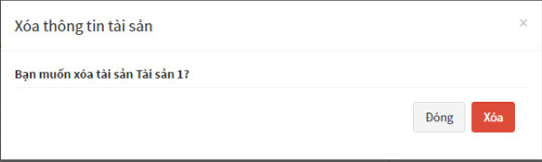

|  |  |  |  |  |  |
| --- | --- | --- | --- | --- | --- |
| **Screen** | Xóa tài sản khách hàng cầm cố | | | | |
| **Description** | | Xóa những tài sản đã trả lại hoặc đã bán đi của tiệm | | | |
| **Screen Access** | | Mỗi khách hàng đều có nút chức năng Xóa phía ngoài cùng bên phải | | | |
| **Screen Content** | | | | | |
| **Item** | | **Type** | **Data** | **Description** | |
| “Bạn có muốn xóa tài sản 1?“ | | Label |  | Hiển thị message xác nhận việc xóa một tài sản cụ thể nào đó ra khỏi cơ sở dữ liệu. | |
| Đóng | | Button |  | Đóng cửa sổ xóa thông tin và quay trở lại trang quản lý khách hàng. | |
| Xóa | | Button |  | Xóa thông tin của tài sản được chọn ra khỏi cơ sở dữ liệu. | |
| **Screen Actions** | | | | | |
| **Action Name** | | **Description** | | **Success** | **Failure** |
| Đóng | | -Click button “Đóng” trên form Xóa thông tin loại tài sản cầm cố. | | -Form Sửa thông tin loại tài sản được đóng. |  |
| Xóa | | - Click button “Xóa” | | - Đóng hộp thoại |  |

## Quản lý loại tài sản khách hàng cầm cố

|  |  |
| --- | --- |
| Use Case Name | Quản lý loại tài sản khách hàng cầm cố |
| Use Case ID | PS03 |
| High Level Requirement Ref | Toàn bộ thông tin về loại tài sản tiệm kinh doanh sẽ được hiển thi trên màn hình. Chủ tiệm dựa vào đó để hoạch định kế hoạch kinh doanh của tiệm |
| Actor | Chủ tiệm cầm đồ |
| Description | Cho phép chủ tiệm xem, thêm, sửa và xóa loại tài sản |
| Trigger | NA |
| Pre-condition | Đăng nhập thành công vào hệ thống |
| Post-processing |  |

### Screen Design

#### Danh sách và thêm mới loại tài sản khách hàng cầm cố

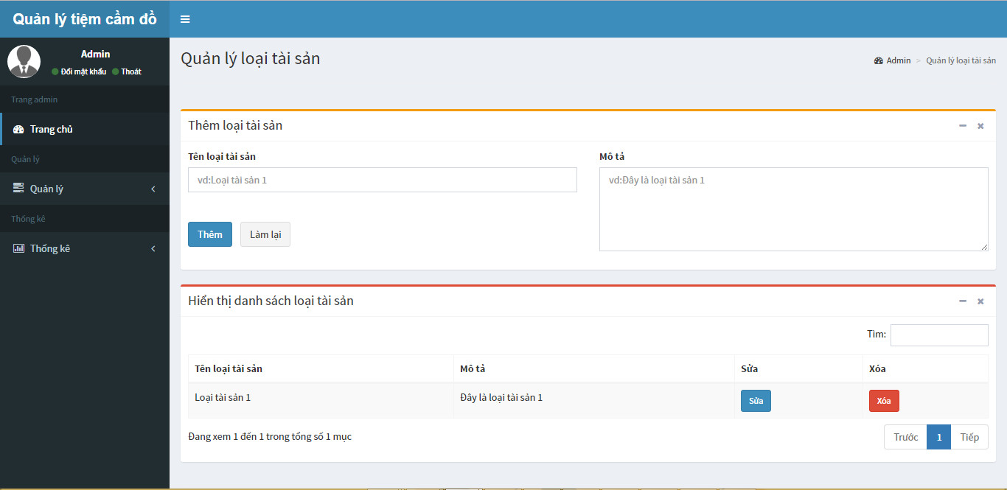

|  |  |  |  |  |  |
| --- | --- | --- | --- | --- | --- |
| **Screen** | Danh sách và thêm mới loại tài sản khách hàng cầm cố | | | | |
| **Description** | | Hiển thị toàn bộ danh sách loại tài sản khách hàng đang cầm cố ở tiệm, có thêm các nút chức năng là sửa và xóa bên cạnh để chủ tiệm chỉnh sửa. Ngoài ra còn có form thêm loại khách hàng, giúp chủ tiệm có thể thêm mới loại tài sản nếu cửa hàng sẽ kinh doanh loại này | | | |
| **Screen Access** | | Click vào menu bên trái **Quản lý -> Quản lý loại tài sản** | | | |
| **Screen Content** | | | | | |
| **Item** | | **Type** | **Data** | **Description** | |
| Tên loại tài sản | | Text field |  | Thêm loại tên tài sản. | |
| Mô tả | | Text area |  | Mô tả loại tài sản cầm cố. | |
| Thêm | | Button |  | Hiển thị form thêm loại tài sản. | |
| Làm lại | | Button |  | Xóa toàn bộ dữ liệu đã điền trong input. | |
| **Screen Actions** | | | | | |
| **Action Name** | | **Description** | | **Success** | **Failure** |
| Thêm | | -Nhập thông tin về loại tài sản khách hàng cầm cố.  -Click button “Thêm” | | -Hiển thị message “Thêm loại tài sản thành công”  Item vừa được thêm hiển thị tại mục Hiển thị danh sách loại tài sản bên dưới.  Dữ liệu vừa thêm lưu lại trong CSDL. | - Hiển thị message “Vui lòng nhập tên loại tài sản”  - Hiển thị message: “Vui lòng nhập Mô tả”. |
| Làm lại | | -Cho phép nhập lại thông tin thêm mới.  -Click button “làm lại” | | Reset lại trang  Cho phép nhập lại thông tin. |  |
| Sửa | | Click button “Sửa” trong mục Hiển thị danh sách loại tài sản | | Form Sửa loại tài sản cầm cố xuất hiện |  |
| Xóa | | Click button “Xóa” trong mục Hiển thị danh sách loại tài sản | | Form Xác nhận xóa loại tài sản xuất hiện. |  |

#### Sửa thông tin loại tài sản khách hàng cầm cố



|  |  |  |  |  |  |
| --- | --- | --- | --- | --- | --- |
| **Screen** | Sửa thông tin loại tài sản khách hàng cầm cố | | | | |
| **Description** | Hiển thị form sửa thông tin loại tài sản để chủ tiệm chỉnh sửa thông tin | | | | |
| **Screen Access** | Mỗi loại tài sản đều có nút chức năng Sửa phía ngoài cùng bên phải | | | | |
| **Screen Content** | | | | | |
| **Item** | **Type** | **Data** | | **Description** | |
| Tên tài sản | Text field |  | | Sửa tên loại tài sản. | |
| Mô tả | Text area |  | | Sửa mô tả loại tài sản cầm cố. | |
| Đóng | Button |  | | Đóng cửa sổ sửa thông tin loại tài sản cầm cố và quay trở lại trang quản lý tài sản. | |
| Xác nhận | Button |  | | Cập nhật toàn bộ dữ liệu đã điền trong input vào cơ sở dữ liệu. | |
| **Screen Actions** | | | | | |
| **Action Name** | **Description** | | **Success** | | **Failure** |
| Xác nhận | -Nhập thông tin cần sửa vào form Sửa thông tin loại tài sản cầm cố  -Click button “Xác nhận” | | -Hiển thị message “Sửa loại tài sản thành công”.  -Dữ liệu dược sửa được lưu vào CSDL | | - Hiển thị message “Vui lòng nhập tên loại tài sản” .  - Hiển thị message: “Vui lòng nhập Mô tả. |
| Đóng | -Click button “Đóng” trên form Sửa thông tin loại tài sản cầm cố. | | -Form Sửa thông tin loại tài sản được đóng. | |  |

#### Xóa loại tài sản khách hàng cầm cố



|  |  |  |  |  |
| --- | --- | --- | --- | --- |
| **Screen** | Xóa loại tài sản khách hàng cầm cố | | | |
| **Description** | Xóa những khách hàng không cần thiết | | | |
| **Screen Access** | Mỗi khách hàng đều có nút chức năng Xóa phía ngoài cùng bên phải | | | |
| **Screen Content** | | | | |
| **Item** | **Type** | **Data** | **Description** | |
| “Bạn có muốn xóa loại tài sản 1?“ | Label |  | Hiển thị message xác nhận việc xóa một loại tài sản cụ thể nào đó ra khỏi cơ sở dữ liệu. | |
| Đóng | Button |  | Đóng cửa sổ xóa thông tin loại tài sản và quay trở lại trang quản lý loại tài sản. | |
| Xóa | Button |  | Xóa thông tin của loại tài sản được chọn ra khỏi cơ sở dữ liệu. | |
| **Screen Actions** | | | | |
| **Action Name** | **Description** | | **Success** | **Failure** |
| Xóa | Click button “Xóa” trên form Xóa thông tin loại tài sản. | | -Hiển thị message: ”Loại tài sản được xóa thành công”  -Thông tin về loại tài sản vừa xóa bị xóa khỏi CSDL. |  |
| Đóng | Click button “Đóng” trên form Xóa thông tin loại tài sản. | | Form Xóa thông tin loại tài sản được đóng lại. |  |

## Quản lý hợp đồng cầm đồ

|  |  |
| --- | --- |
| Use Case Name | Quản lý hợp đồng cầm đồ |
| Use Case ID | PS01 |
| High Level Requirement Ref | Toàn bộ thông tin về hợp đồng với khách hàng sẽ được hiển thi trên màn hình. Chủ tiệm cầm đồ có thể xem danh hợp đồng hàng của mình, thêm sửa cũng như xóa các hợp đồng. |
| Actor | Chủ tiệm cầm đồ |
| Description | Cho phép chủ tiệm xem, thêm, sửa và xóa hợp đồng của tiệm |
| Trigger | NA |
| Pre-condition | Đăng nhập thành công vào hệ thống |
| Post-processing |  |

### Screen Design

#### Danh sách và thêm mới hợp đồng cầm cố

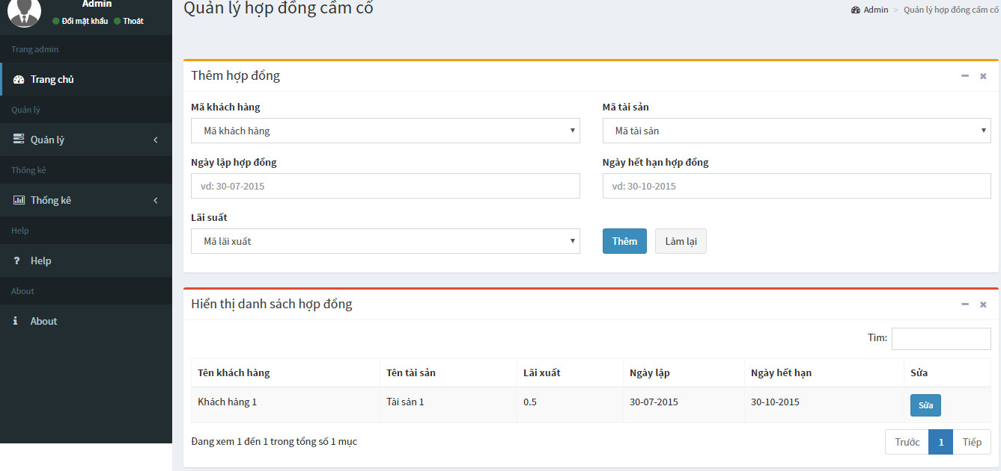

|  |  |  |  |  |  |
| --- | --- | --- | --- | --- | --- |
| **Screen** | Danh sách và thêm mới hợp đồng cầm cố | | | | |
| **Description** | | Hiển thị toàn bộ danh sách hợp đồng, có thêm các nút chức năng là sửa bên cạnh để người dùng chỉnh sửa. Ngoài ra còn có form thêm hợp đồng, giúp chủ tiệm có thể thêm mới hợp đồng cùng thông tin kèm theo được nhanh chóng, tiện lợi. | | | |
| **Screen Access** | | Click vào menu bên trái **Quản lý -> Quản lý hợp đồng cầm cố** | | | |
| **Screen Content** | | | | | |
| **Item** | | **Type** | **Data** | **Description** | |
| Mã khách hàng | | Dropdown list |  | Thêm mã khách hàng. | |
| Ngày lập hợp đồng | | Text field |  | Thêm ngày lập hợp đồng. | |
| Lãi xuất | | Dropdown list |  | Thêm mã lãi xuất. | |
| Mã tài sản | | Dropdown list |  | Thêm mã tài sản. | |
| Ngày hết hạn hợp đồng | | Text field |  | Thêm ngày hết hợp đồng. | |
| Thêm | | Button |  | Hiển thị form thêm hợp đồng cầm cố. | |
| Làm lại | | Button |  | Xóa toàn bộ dữ liệu đã điền trong input. | |
| **Screen Actions** | | | | | |
| **Action Name** | | **Description** | | **Success** | **Failure** |
| Thêm | | -Nhập thông tin về Hợp đồng cầm cố  -Click button “Thêm” | | -Hiển thị message: “Thêm mới hợp đồng thành công”  -Thông tin Hợp đồng vừa thêm mới được hiển thị ở mục Danh sách hợp đồng bên dưới. | -Hiển thị message: “Vui lòng chọn Mã khách hàng”  -Hiển thị message: ”Vui lòng chọn Mã tài sản”  -Hiển thị message: ”Vui lòng nhập Ngày bắt đầu hợp đồng”  -Hiển thị message: ”Vui lòng Ngày Kết thúc hợp đồng”  -Hiển thị message: ”Vui lòng chọn Mã lãi suất” |
| Làm lại | | -Cho phép nhập lại thông tin Hợp đồng cầm cố  -Click button “Làm lại” | | -Reset lại trang  -Cho phép nhập lại thông tin Hợp đồng cầm cố. |  |
| Search | | -Tìm kiếm thông tin Hợp đồng theo dữ liệu nhập vào | | -Thông tin Hợp đồng được tìm thấy hiển thị trong Danh sách Hợp đồng cầm cố | -Hiển thị message: “Không tìm thấy dữ liệu yêu cầu” |
| Previous | | -Cho phép xem nội dung phía trước  -Click button “Previous” | | -Hiển thị nội dung trang trước đó. |  |
| Next | | -Cho phép xem nội dung trang tiếp theo  -Click button “Next” | | -Hiển thị nội dung trang tiếp theo. |  |
| Sửa | | -click button “Sửa” trong mục Hiển thị danh sách Hợp đồng cầm cố. | | -Form Sửa hợp đồng cầm cố xuất hiện |  |

#### Sửa thông tin hợp đồng

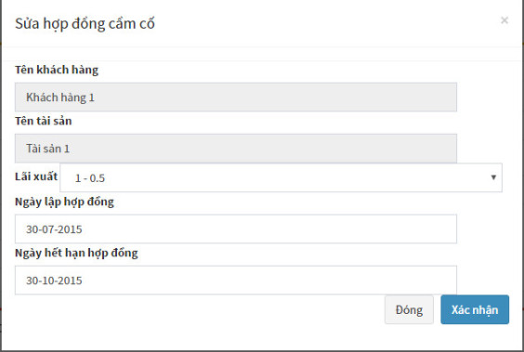

|  |  |  |  |  |  |
| --- | --- | --- | --- | --- | --- |
| **Screen** | Sửa thông tin hợp đồng | | | | |
| **Description** | Hiển thị form sửa thông tin khách hàng để chủ tiệm chỉnh sửa thông tin | | | | |
| **Screen Access** | Mỗi khách hàng đều có nút chức năng Sửa phía ngoài cùng bên phải | | | | |
| **Screen Content** | | | | | |
| **Item** | **Type** | **Data** | | **Description** | |
| Tên khách hàng | Label |  | | Hiển thị tên khách hàng. | |
| Tên tài sản | Label |  | | Hiển thị tên tài sản. | |
| Lãi xuất | Label |  | | Hiển thị lãi xuất. | |
| Ngày lập | Label |  | | Hiển thị ngày lập. | |
| Ngày hết hạn | Label |  | | Hiển thị ngày hết hạn. | |
| Sửa | Button |  | | Hiển thị form sửa thông tin hợp đồng cầm cố. | |
| Xóa | Button |  | | Hiện thị form thông báo xác nhận xóa thông tin hợp đồng cầm cố. | |
| **Screen Actions** | | | | | |
| **Action Name** | **Description** | | **Success** | | **Failure** |
| Xác nhận | -Nhập thông tin cần sửa vào form Sửa hợp đồng cầm cố.  -Click button “Xác nhận” | | -Hiển thị message “Sửa hợp đồng thành công”  -Thông tin được sửa được lưu vào CSDL. | | -Hiển thị message: “Vui lòng chọn Mã khách hàng”  -Hiển thị message: ”Vui lòng chọn Mã tài sản”  -Hiển thị message: ”Vui lòng nhập Ngày bắt đầu hợp đồng”  -Hiển thị message: ”Vui lòng Ngày Kết thúc hợp đồng”  -Hiển thị message: ”Vui lòng chọn Mã lãi suất” |
| Đóng | -Click button “Đóng” trên form | | Form Sửa hợp đồng cầm cố được đóng lại. | |  |

## Quản lý lãi suất

|  |  |
| --- | --- |
| Use Case Name | Quản lý loại lãi suất |
| Use Case ID | PS01 |
| High Level Requirement Ref | Toàn bộ thông tin về các loại lãi suất sẽ được hiển thi trên màn hình. Chủ tiệm cầm đồ có thể xem danh sách loại lãi suất của mình, thêm sửa cũng như xóa các loại lãi suất. |
| Actor | Chủ tiệm cầm đồ |
| Description | Cho phép chủ tiệm xem, thêm, sửa và xóa loại lãi suất của tiệm |
| Trigger | NA |
| Pre-condition | Đăng nhập thành công vào hệ thống |
| Post-processing |  |

### Screen Design

#### Danh sách và thêm mới lãi suất

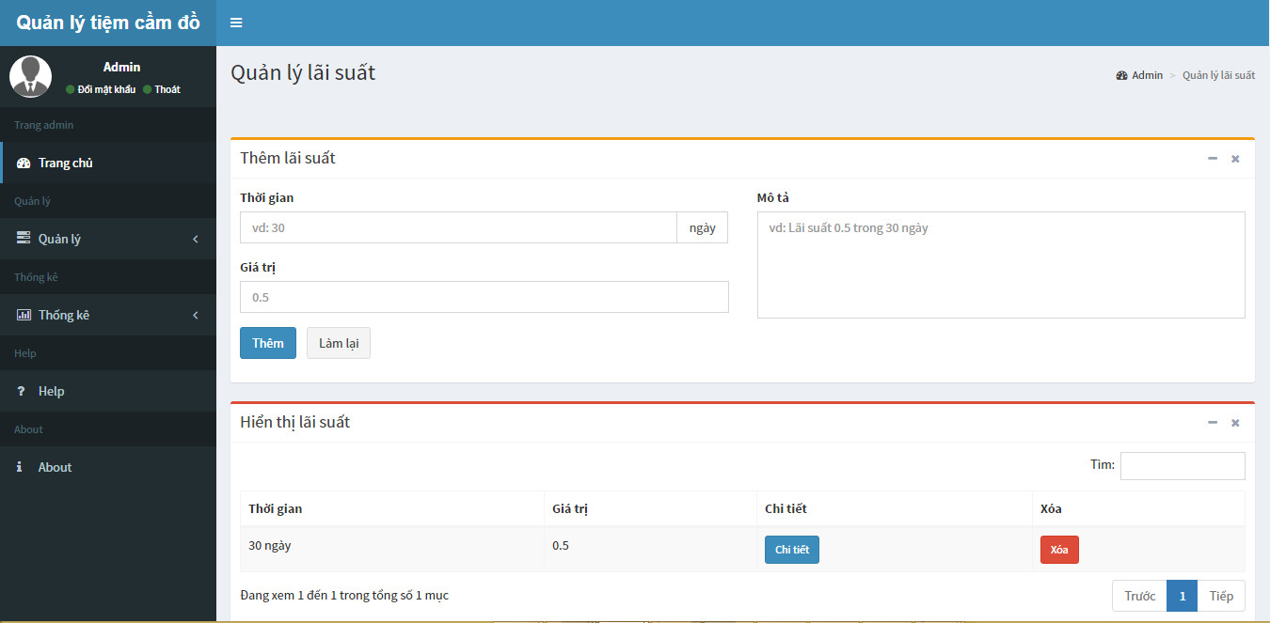

|  |  |  |  |  |  |
| --- | --- | --- | --- | --- | --- |
| **Screen** | Danh sách và thêm mới lãi suất | | | | |
| **Description** | | Hiển thị toàn bộ danh sách lãi suất, có thêm các nút chức năng là chi tiết và xóa bên cạnh để người dùng chỉnh sửa và biết thêm thông tin mô tả về lãi suất. Ngoài ra còn có form thêm danh sách lãi suất, giúp chủ tiệm có thể thêm loại lãi suất cửa hàng sẽ dùng cùng thông tin kèm theo được nhanh chóng, tiện lợi. | | | |
| **Screen Access** | | Click vào menu bên trái **Quản lý -> Quản lý lãi suất** | | | |
| **Screen Content** | | | | | |
| **Item** | | **Type** | **Data** | **Description** | |
| Thời gian | | Text field |  | Thêm thời gian lãi xuất. | |
| Giá trị | | Text field |  | Thêm giá trị lãi xuất. | |
| Mô tả | | Text area |  | Mô tả loại tài sản cầm cố. | |
| Thêm | | Button |  | Hiển thị form thêm lãi xuất. | |
| Làm lại | | Button |  | Xóa toàn bộ dữ liệu đã điền trong input. | |
| **Screen Actions** | | | | | |
| **Action Name** | | **Description** | | **Success** | **Failure** |
| Thêm | | -Cho phép nhập thông tin thêm mới loại lãi suất  -Click button “Thêm” trên màn hình | | -Hiển thị message “Thêm mới loại lãi suất thành công”.  -Thông tin loại lãi suât vừa thêm được hiển thị trong mục Hiển thị lãi suất.  -Dữ liệu được lưu vào CSDL | -Hiển thị message “Vui lòng nhập Thời gian”  -Hiển thị message”Vui lòng nhập Giá trị”  -Hiển thị message “Vui lòng nhập số vào Thời gian”  - Hiển thị message “Vui lòng nhập số vào Giá trị” |
| Làm lại | | -Cho phép nhập lại thông tin loại lãi suất  -Click button “Làm lại” | | -Reset lại trang  -Cho phép nhập lại thông tin loại lãi suất. |  |
| Chi tiết | | -Click button “Chi tiết” trong mục Hiển thị lãi suất. | | -Form Sửa lãi suất xuất hiện. |  |
| Xóa | | -Click button “Xóa” trong mục Hiển thị lãi suất. | | -Form Xóa thông tin loãi lãi suất xuất hiện |  |

#### Sửa thông tin lãi suất

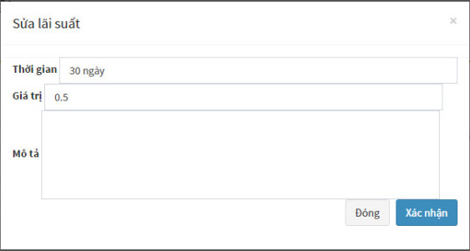

|  |  |  |  |  |  |
| --- | --- | --- | --- | --- | --- |
| **Screen** | Sửa thông tin lãi suất | | | | |
| **Description** | Hiển thị form sửa thông tin lãi suất để chủ tiệm chỉnh sửa thông tin và xem mô tả về lãi suất đó | | | | |
| **Screen Access** | Mỗi khách hàng đều có nút chức năng **Chi tiết** phía ngoài cùng bên phải | | | | |
| **Screen Content** | | | | | |
| **Item** | **Type** | **Data** | | **Description** | |
| Thời gian | Text field |  | | Sửa thời gian lãi xuất. | |
| Giá trị | Text field |  | | Sửa giá trị lãi xuất. | |
| Mô tả | Text area |  | | Sửa mô tả lãi xuất. | |
| Đóng | Button |  | | Đóng cửa sổ sửa thông tin lãi xuất và quay trở lại trang quản lý loại lãi xuất. | |
| Xác nhận | Button |  | | Cập nhật toàn bộ dữ liệu đã điền trong input vào cơ sở dữ liệu. | |
| **Screen Actions** | | | | | |
| **Action Name** | **Description** | | **Success** | | **Failure** |
| Xác nhận | -Nhập thông tin loại lãi suất cần sửa  -Click button “Xác nhận” | | -Hiển thị message: “Sửa loại lãi suất thành công”  -Thông tin được sửa được lưu vào CSDL | | -Hiển thị message “Vui lòng nhập Thời gian”  -Hiển thị message”Vui lòng nhập Giá trị”  -Hiển thị message “Vui lòng nhập số vào Thời gian”  - Hiển thị message “Vui lòng nhập số vào Giá trị” |
| Đóng | -Click button “Đóng” trên form Sửa lãi suất | | Form Sửa lãi suất được đóng lại. | |  |

#### Xóa loại lãi suất

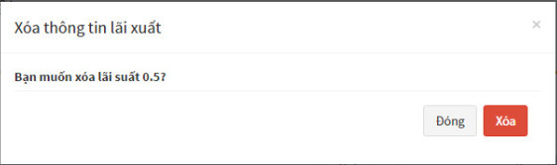

|  |  |  |  |  |  |
| --- | --- | --- | --- | --- | --- |
| **Screen** | Xóa các loại lãi suất | | | | |
| **Description** | | Xóa những loại lãi suất không còn kinh doanh | | | |
| **Screen Access** | | Mỗi loại lãi suất đều có nút chức năng Xóa phía ngoài cùng bên phải | | | |
| **Screen Content** | | | | | |
| **Item** | | **Type** | **Data** | **Description** | |
| “Bạn có muốn xóa lãi xuất 0.5?“ | | Label |  | Hiển thị message xác nhận việc xóa một loại lãi xuất cụ thể nào đó ra khỏi cơ sở dữ liệu. | |
| Đóng | | Button |  | Đóng cửa sổ xóa thông tin loại lãi xuất và quay trở lại trang quản lý loại lãi xuất. | |
| Xóa | | Button |  | Xóa thông tin của loại lãi xuất được chọn ra khỏi cơ sở dữ liệu. | |
| **Screen Actions** | | | | | |
| **Action Name** | | **Description** | | **Success** | **Failure** |
| Xóa | | -Click button “Xóa” trên form Xóa thông tin lãi suất. | | -Hiển thị message:”Xóa loại lãi suất thành công”  -Dữ liệu lãi suất được xóa trong CSDL |  |
| Đóng | | -Click button “Đóng” trên form Xóa thông tin lãi suất. | | Form Xóa thông tin lãi suất xuất hiện được đóng lại. |  |

## Báo cáo

|  |  |
| --- | --- |
| Use Case Name | Báo cáo thống kê |
| Use Case ID | PS01 |
| High Level Requirement Ref | Thống kê những thông tin cần thiết để chủ tiệm cầm đồ nắm được những thông tin tổng quan cũng như cụ thể về tiệm của mình |
| Actor | Chủ tiệm cầm đồ |
| Description | Cho phép chủ tiệm xem thông kê về các mặt của cửa hàng |
| Trigger | NA |
| Pre-condition | Đăng nhập thành công vào hệ thống |
| Post-processing |  |

### Screen Design

#### Thống kê lợi nhuận

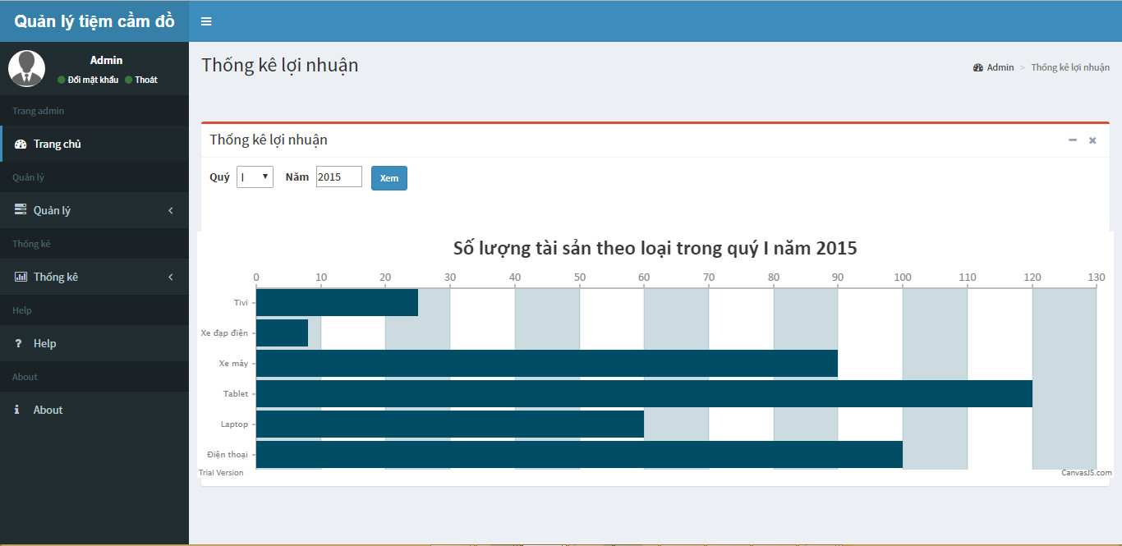

|  |  |  |  |  |  |
| --- | --- | --- | --- | --- | --- |
| **Screen** | Thống kê lợi nhuận | | | | |
| **Description** | | Đưa ra đưa ra lợi nhuận của cửa hàng theo quý, theo năm | | | |
| **Screen Access** | | Click vào menu bên trái **Thống kê -> Thống kê lợi nhuận** | | | |
| **Screen Content** | | | | | |
| **Item** | | **Type** | **Data** | **Description** | |
| Quý | | Dropdown list |  | Hiển thị các quý. | |
| Năm | | Dropdown list |  | Hiển thị các năm. | |
| Xem | | Button |  | Xác định quý , năm đã chọn và hiển thị thông số lượng tài sản được cầm cố trong quý, năm ra bên dưới theo yêu cầu đã chọn. | |
| **Screen Actions** | | | | | |
| **Action Name** | | **Description** | | **Success** | **Failure** |
| Thống kê lợi nhuận theo quý | | Chọn quý và điền năm muốn xem thống kê | | Biểu đồ thống kê lợi nhuận theo quý được hiển thị | Không hiển thị |

#### Thống kê loại mặt hàng được cầm cố nhiều

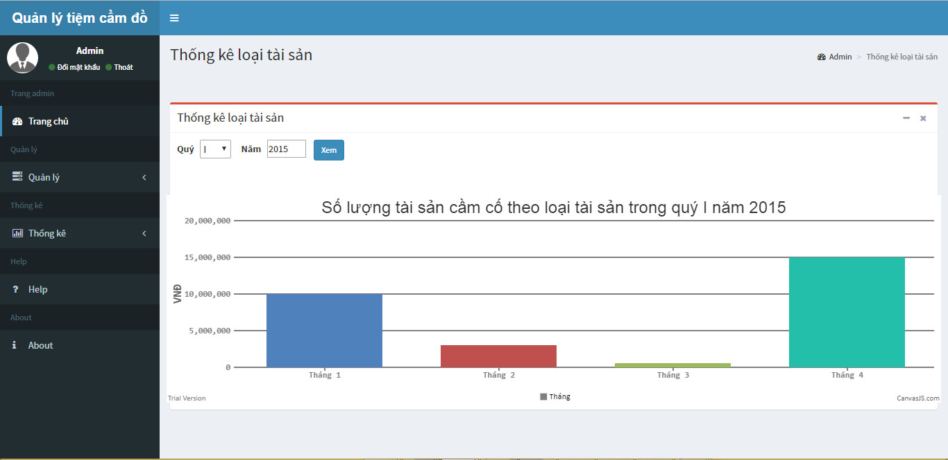

|  |  |  |  |  |  |
| --- | --- | --- | --- | --- | --- |
| **Screen** | Thống kê loại mặt hàng được cầm cố nhiều | | | | |
| **Description** | Đưa ra danh sách loại mặt hàng được cầm cố nhiều nhất theo quý, theo năm | | | | |
| **Screen Access** | Click vào menu bên trái **Thống kê -> Thống kê loại tài sản** | | | | |
| **Screen Content** | | | | | |
| **Item** | **Type** | **Data** | | **Description** | |
| Quý | Dropdown list |  | | Hiển thị các quý. | |
| Năm | Dropdown list |  | | Hiển thị các năm. | |
| Xem | Button |  | | Xác định quý , năm đã chọn và hiển thị thông số lượng tài sản được cầm cố theo loại tài sản trong quý, năm ra bên dưới theo yêu cầu đã chọn. | |
| **Screen Actions** | | | | | |
| **Action Name** | **Description** | | **Success** | | **Failure** |
| Thống kế loại tài sản theo quý | Chọn quý và điền năm muốn xem thống kê | | Biểu đồ thống kê số lượng loại tài sản được cầm cố theo quý hiển thị | | Không hiển thị |

#### Thống kê khách hàng tiềm năng

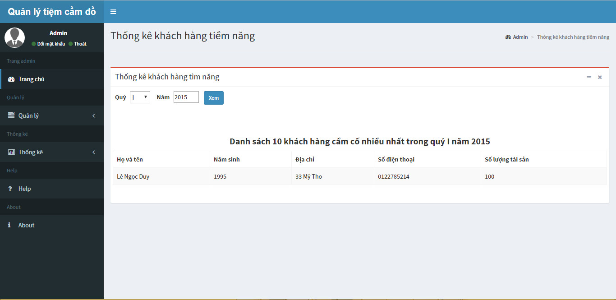

|  |  |  |  |  |  |
| --- | --- | --- | --- | --- | --- |
| **Screen** | Thống kê khách hàng tiềm năng | | | | |
| **Description** | | Đưa ra danh sách khách hàng cầm cố nhiều nhất theo quý, theo năm | | | |
| **Screen Access** | | Click vào menu bên trái **Thống kê -> Thống kê khách hàng tiềm năng** | | | |
| **Screen Content** | | | | | |
| **Item** | | **Type** | **Data** | | **Description** |
| Quý | | Dropdown list |  | | Hiển thị các quý. |
| Năm | | Dropdown list |  | | Hiển thị các năm. |
| Xem | | Button |  | | Xác định quý , năm đã chọn và hiển thị danh sách 10 khách hàng cầm cố nhiều nhất trong quý, năm ra bên dưới theo yêu cầu đã chọn. |
| **Screen Actions** | | | | | |
| **Action Name** | | **Description** | | **Success** | **Failure** |
| Thông kệ khách hàng cầm cố nhiều nhất trong quý | | Chọn quý và điền năm muốn xem thống kê | | Biểu đồ thống kê khách hàng cầm cố niều nhất quý được hiển thị. | Không hiển thị |

## Help/About

### Screen Design

#### Help

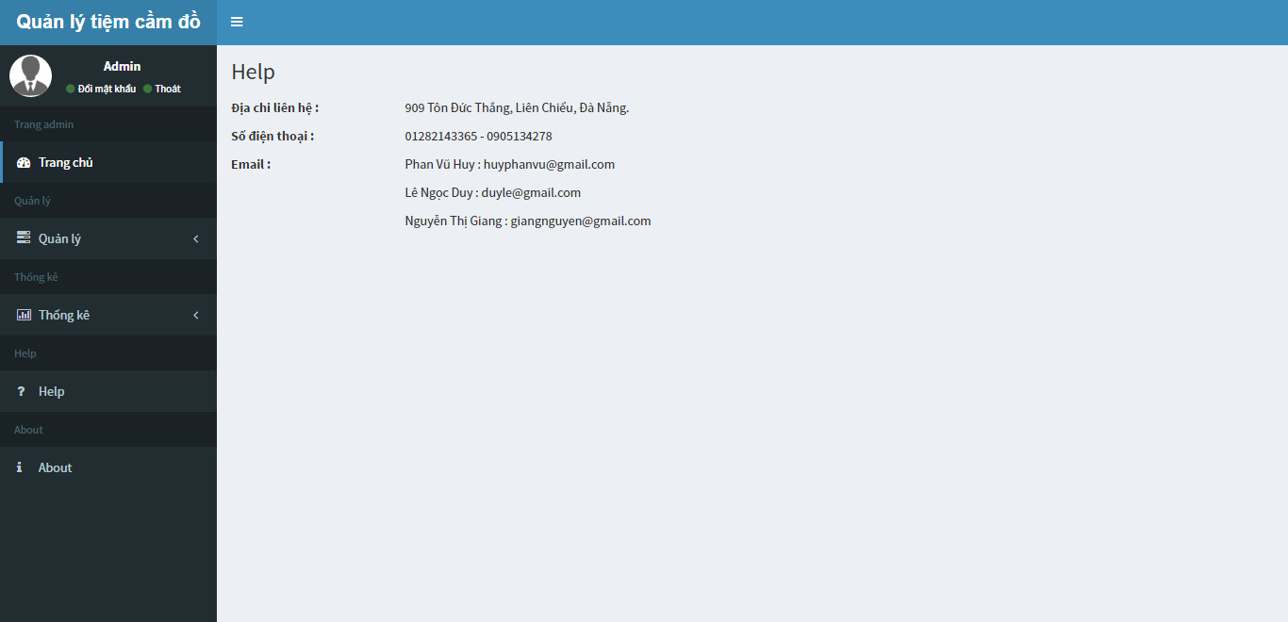

|  |  |  |  |  |  |
| --- | --- | --- | --- | --- | --- |
| **Screen** | Help | | | | |
| **Description** | | Giúp người dùng có thể liên lạc với nhân viên viết phần mềm khi phần mềm gặp sự cố | | | |
| **Screen Access** | | Click vào menu bên trái **Help** | | | |
| **Screen Content** | | | | | |
| **Item** | | **Type** | **Data** | | **Description** |
|  | |  |  | |  |
|  | |  |  | |  |
|  | |  |  | |  |
| **Screen Actions** | | | | | |
| **Action Name** | | **Description** | | **Success** | **Failure** |
|  | |  | |  |  |
|  | |  | |  |  |

#### About

|  |  |  |  |  |  |
| --- | --- | --- | --- | --- | --- |
| **Screen** | About | | | | |
| **Description** | | Giới thiệu chung về phần mềm cho người sử dụng hiểu rõ hơn | | | |
| **Screen Access** | | Click vào menu bên trái **About** | | | |
| **Screen Content** | | | | | |
| **Item** | | **Type** | **Data** | | **Description** |
|  | |  |  | |  |
|  | |  |  | |  |
|  | |  |  | |  |
| **Screen Actions** | | | | | |
| **Action Name** | | **Description** | | **Success** | **Failure** |
|  | |  | |  |  |
|  | |  | |  |  |

# NON-FUNCTIONAL REQUIREMENTS AND OTHERS

Performance

|  |  |
| --- | --- |
| No. | Requirement |
| 1. | Đảm bảo khả năng 100 người sử dụng dịch vụ truy cập đồng thời. |

Scalability

|  |  |
| --- | --- |
| No. |  |
| 1. | Hệ thống hỗ trợ đa kênh truy cập với các kích thước màn hình hiển thị khác nhau như hỗ trợ truy cập thông qua máy tính cá nhân, điện thoại thông minh, thiết bị di động,.. |
| 2. | Các bảng cơ sở dữ liệu cho phép mở rộng trường thuộc tính lên đến 50 trường. |

Security

|  |  |
| --- | --- |
| No. | Requirement |
| 1. | Mã hóa mật khẩu md5. |
| 2. |  |

Infrastructure

|  |  |
| --- | --- |
| No. | Requirement |
| 1. |  |

Browser

|  |  |
| --- | --- |
| No. | Requirement |
| 1. | IE6 trở lên (IE8 không được khuyến khích).  FireFox là không bắt buộc.  Chrome.  Cốc Cốc. |

Reliability

|  |  |
| --- | --- |
| No. | Requirement |
| 1. | Trong mọi trường hợp xảy ra sự cố (dữ liệu, máy chủ vật lý, máy chủ ứng dụng), thời gian cho phép để hệ thống phục hồi trạng thái hoạt động bình thường là 3 (h). |

Purchased Components

|  |  |
| --- | --- |
| No. | Requirement |
| 1. |  |

Interfaces

|  |  |
| --- | --- |
| No. | Requirement |
| 1. | Tông màu chủ đạo của các giao diện là tông màu xanh da trời, nền trắng. |

Extensibility

|  |  |
| --- | --- |
| No. | Requirement |
| 1. |  |

Assumptions

|  |  |
| --- | --- |
| No. | Requirement |
| 1. | -Giả định mọi người có thể thấy được nội dung mới nhất của website là nằm trên cùng hoặc có thể nằm bên trái hoặc phải của trang web.  -Liên hệ với các trang nằm ở chân của website. |

# APPENDIX